

Enginyeria del Software:

Documentació Sprint 4

2017

MEMBRES DEL GRUP ES2017A3: GUILLEM CASASSAS, FRANCISCO WILLIAMS, MARC VALDIVIA, MIRIAM BERMÚDEZ, AINA HERNÁNDEZ, ALEIX MARQUÈS, ALEJANDRO ESPINOSA I ALBERT ESPÍN

17.10.2017

Índex

1. Introducció 3

2. Sprint Backlog 3

3. Sprint Planning 4

4. Burnout chart 4

5. Annex d’imatges 5

Introducció

A continuació s’adjunta la documentació de la feina realitzada durant aquest darrer Sprint. S’espera que serveixi per analitzar el rendiment de l’equip i poder trobar punts de millora.

Al Backlog es poden veure les tasques que es van planificar per a aquest Sprint. Per a cada tasca s’indica qui l’ha feta i les hores que ha necessitat.

Al Burndown Chart es pot veure com s’ha distribuït l’esforç del grup durant l’Sprint.

Finalment, s’adjunten imatges dels resultats aconseguits.

Sprint Backlog

Aquest Backlog mostra les tasques que s’han dut a terme durant el quart Sprint. S’indica qui l’ha feta i si era de Disseny, de Programació, d’Integració o un Bug. Algunes tasques eren de l’Sprint anterior i d’altres s’han afegit al llarg de l’Sprint.

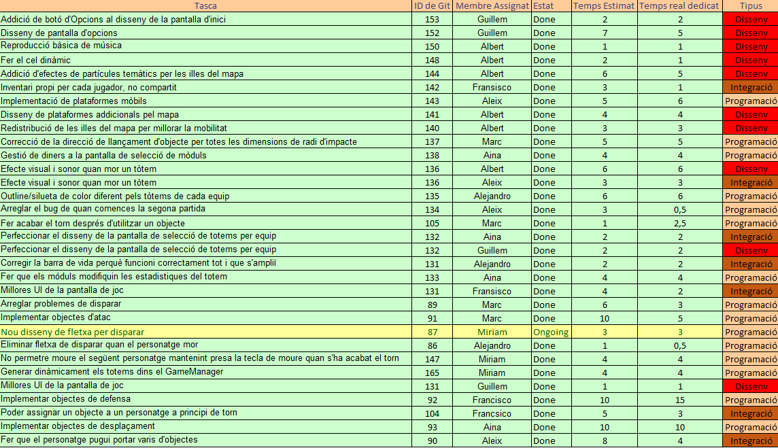

Figura: Sprint Backlog

Sprint Planning

A l’Sprint Planning s’indiquen les tasques que es van assignar al principi de l’Sprint segons la seva prioritat.

|  |  |
| --- | --- |
| **Membre del grup** | **Tasques prioritzades** |
| **Aleix** | Fer que el personatge pugui portar varis d'objectes |
| Arreglar l’error de quan comences la segona partida |
| Efecte visual i sonor quan mor un tòtem |
| Implementació de plataformes mòbils |
| **Albert** | Efecte visual i sonor quan mor un tòtem |
| Disseny de plataformes addicionals pel mapa |
| Redistribució de les illes del mapa per millorar la mobilitat |
| Afegiment d'efectes de partícules temàtics per les illes del mapa |
| **Aina** | Implementar objectes de desplaçament |
| Fer que els mòduls modifiquin les estadístiques del tòtem |
| Gestió de diners a la pantalla de selecció de mòduls |
| Perfeccionar el disseny de la pantalla de selecció de tòtems per equip |
| **Alejandro** | Corregir la barra de vida perquè funcioni correctament tot i que s'ampliï |
| Eliminar fletxa de disparar quan el personatge mor |
| Silueta de color diferent pels tòtems de cada equip |
| **Fransisco** | Implementar objectes de defensa |
| Poder assignar un objecte a un personatge a principi de torn |
| Inventari propi per cada jugador, no compartit |
| Millores UI de la pantalla de joc |
| **Guillem** | Perfeccionar el disseny de la pantalla de selecció de tòtems per equip |
| Nou disseny de fletxa per disparar |
| **Miriam** | Eliminar fletxa de disparar quan el personatge mor |
| Nou disseny de fletxa per disparar |
| **Marc** | Implementar objectes d'atac |
| Fer acabar el torn després d'utilitzar un objecte |
| Correcció de la direcció de llançament d'objecte per totes les dimensions de radi d'impacte |
| Arreglar problemes de disparar |

Es pot veure que al Backlog apareixen més tasques que a l’Sprint Planning. Per exemple, el Guillem i la Míriam només tenen 2 tasques quan en realitat n’han acabat tenint 4 i 3 respectivament al llarg de l’Sprint. Aixó es perquè aquest es el Planning que es va fer a l’inici de l’Sprint i després segons van anar sorgint noves tasques es van assignar als membres que tenien menys treball assignat.

# 4. Burnout chart

El següent gràfic representa el burnout chart de l’Sprint 1. L’eix x correspon al conjunt discret de dies de l’Sprint (dues setmanes), mentre que l’eix y correspon a quantitats de tasques o d’esforç mesurat en hores, com ara comentarem. Es mostra amb un subgràfic de barres les tasques completades per dia. A més, es mostra un subgràfic de línia corresponent a l’evolució esperada o volguda de les tasques restants per dia (en verd), un altre corresponent a les tasques restants reals (en blau cel) i un altre que mesura l’esforç restant conforme passen els dies (en blau marí), considerant que l’esforç és un nombre d’hores invertit en realitzar les tasques (es mostra com a mitja dels membres del grup, no el total dels 8 components, i es parteix de la quantitat orientativa de 16h totals de mitja per membre ja que el document de presentació de pràctiques demanava un compromís a treballar 8h setmanals, i l’Sprint és de dues setmanes).

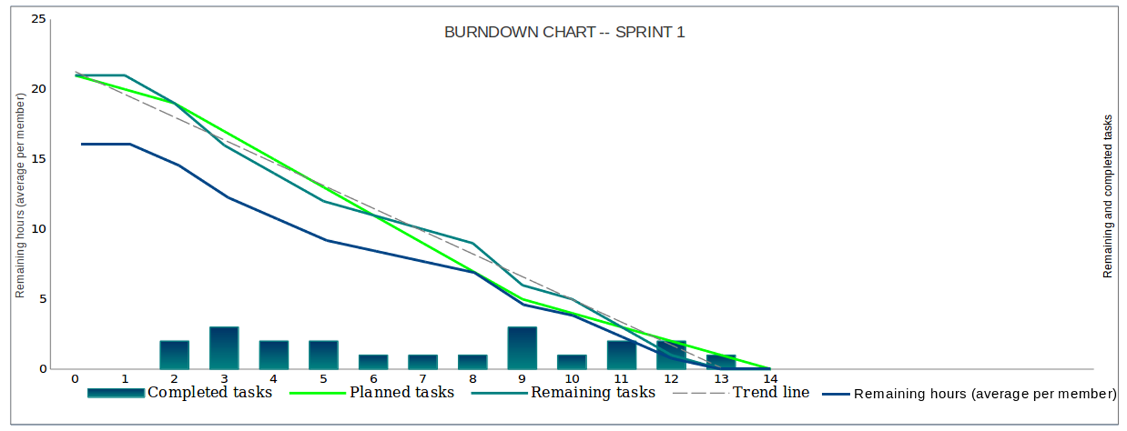Figura: Burnout chart de l’Sprint 1

# 5. Annex d’imatges

En aquest annex es mostren les imatges que alguns membres del grup han penjat a Github associades a les seves tasques (bàsicament aquelles que generen elements visuals).

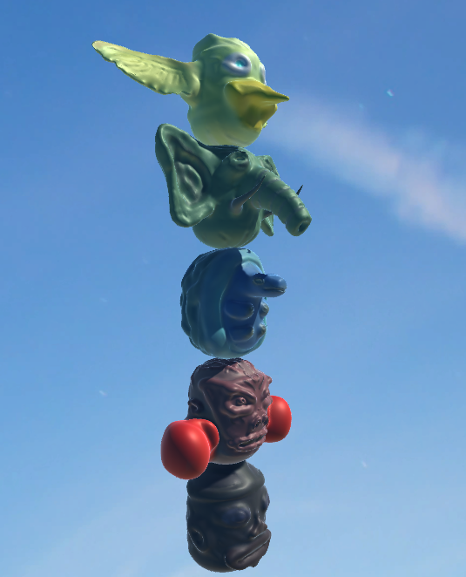

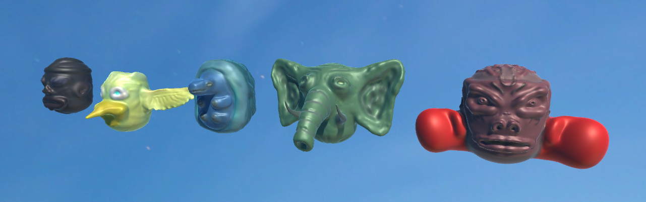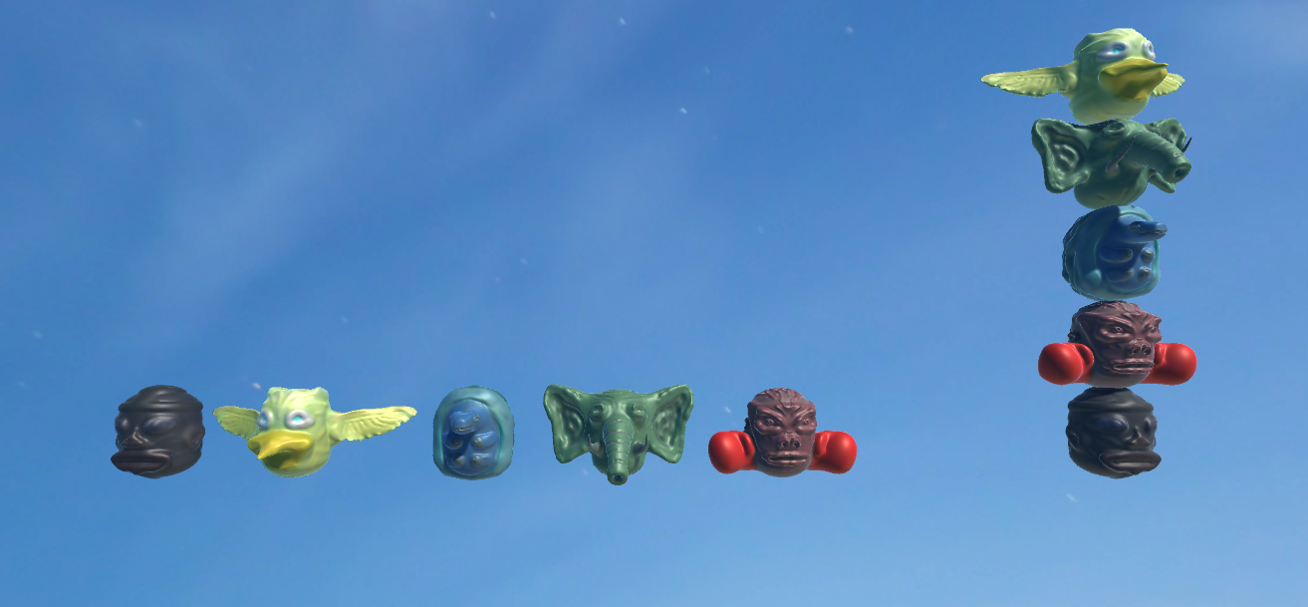Figures: Modelat i texturització dels mòduls de tòtem dels personatges

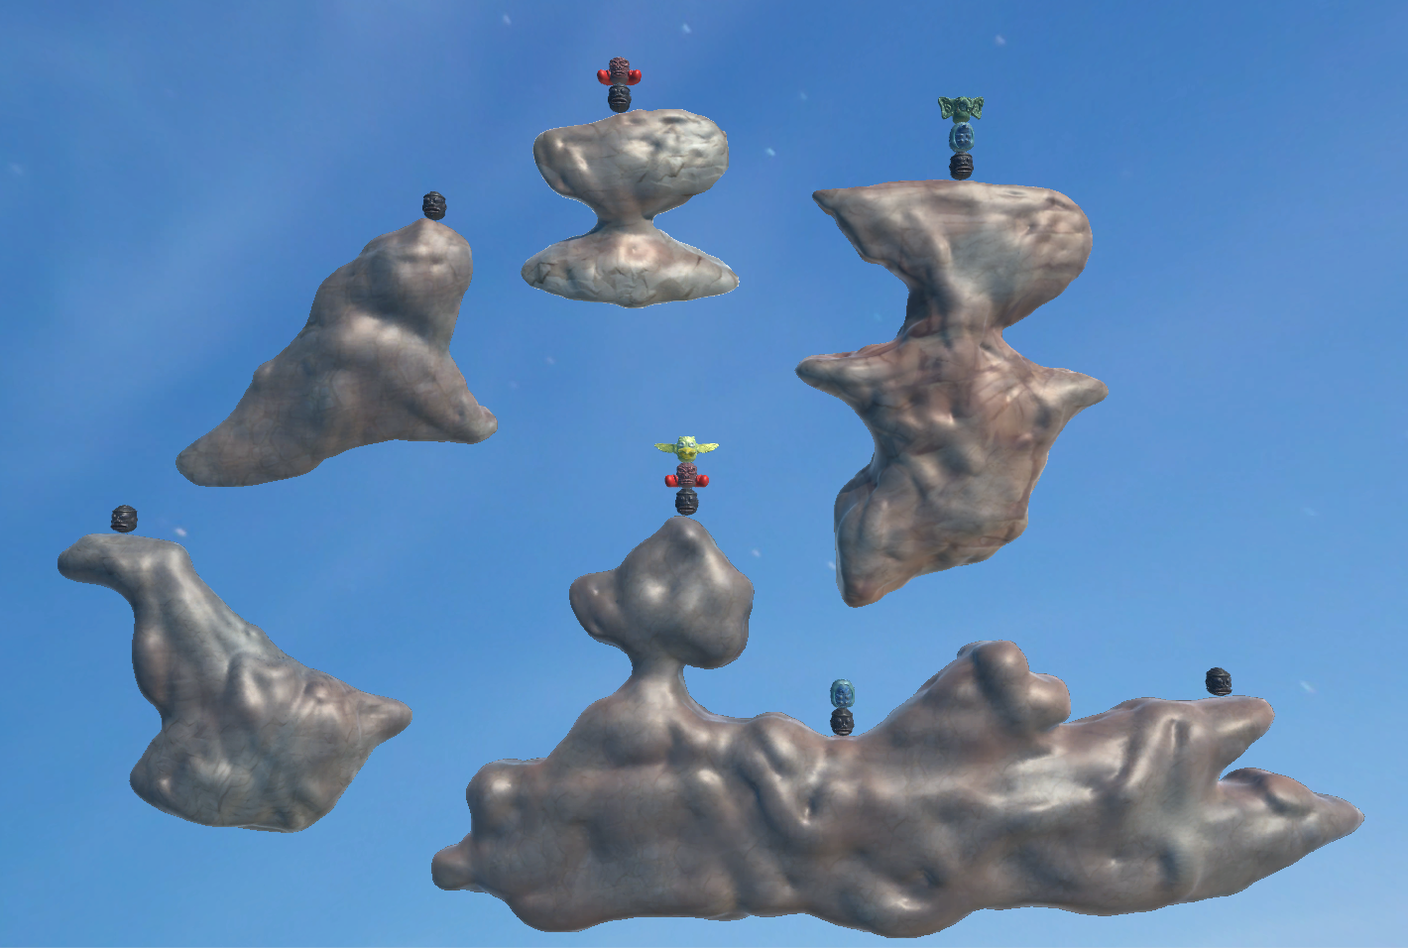Figura: Disseny de les illes flotants que serviran de terreny pel mapa del joc

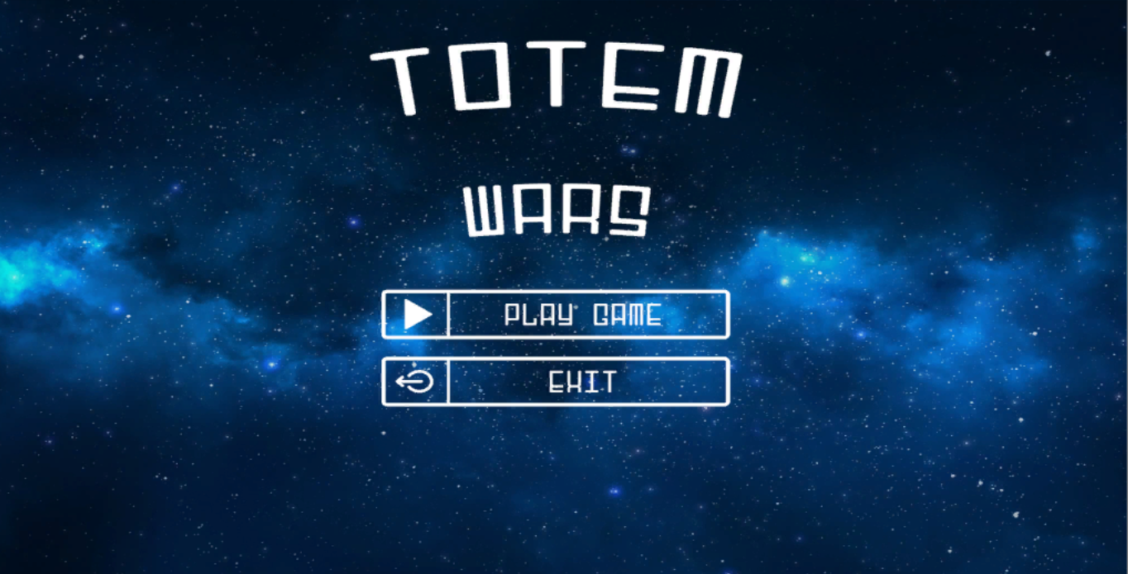Figura: Disseny de la pantalla d’inici

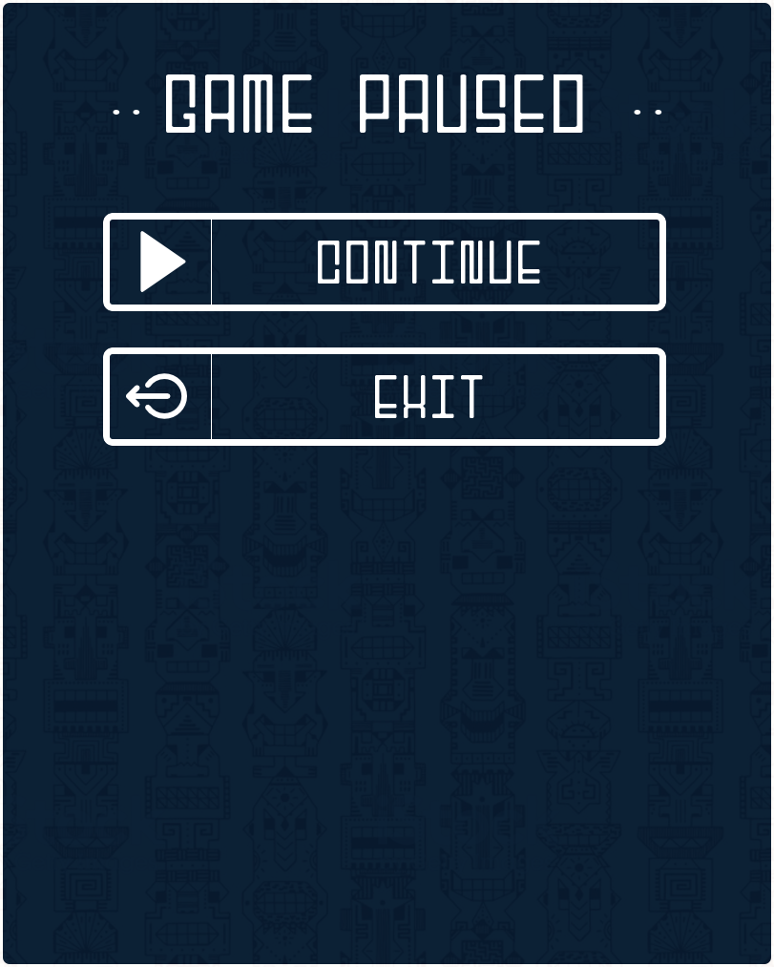

Figura: Disseny del pop-up de pausa

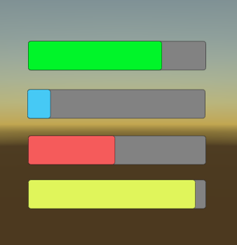

Figura: Disseny de les barres de vida

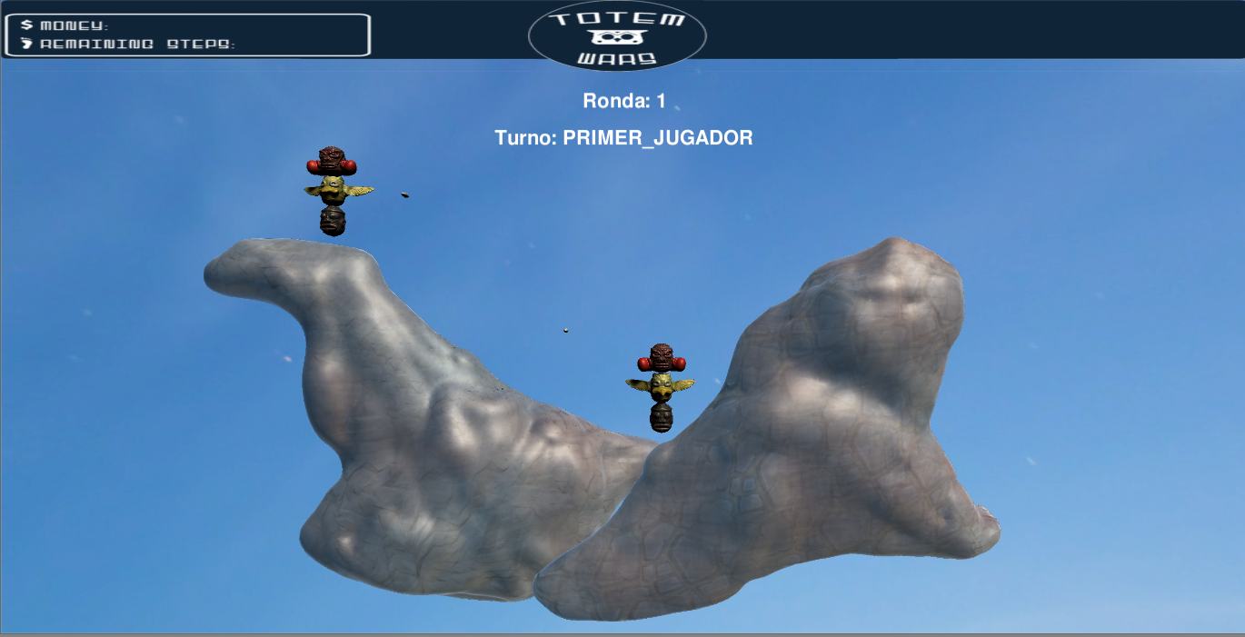

Figura: Captura de la demo jugable de l’Sprint 1